ГОСУДАРСТВЕННОЕ КАЗЕННОЕ ДОШКОЛЬНОЕ ОБРАЗОВАТЕЛЬНОЕ УЧРЕЖДЕНИЕ

«ДЕТСКИ САД № 403 КОМБИНИРОВАННОГО ВИДА ГОРОДСКОГО ОКРУГА ДОНЕЦК»

ДОНЕЦКОЙ НАРОДНОЙ РЕСПУБЛИКИ

***Проект***

***«Арткроссинг»***

***или***

***«Дружат дети всей планеты»***

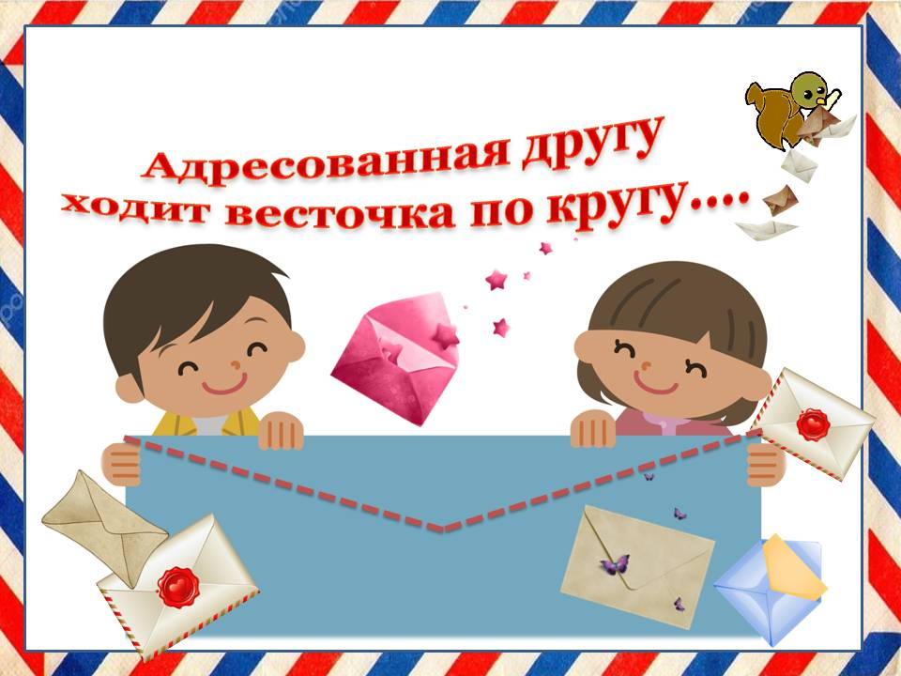

**ДОНЕЦК - 2024**

|  |  |
| --- | --- |
| **Название проекта** | «Арткроссинг» или «Дружат дети всей планеты» |
| **База реализации проекта** | ГКДОУ «Детский сад № 403 Г. О. ДОНЕЦК» ДНР |
| **Цель проекта** | Осуществление общественно-значимой деятельности, направленной на формирование у детей представлений о видах продуктивной деятельности через игровую и организованную деятельность посредством участия в сетевом проекте “Арткроссинг”. |
| **Задачи проекта** | Формирование целостного, социально-ориентированного взгляда на мир, расширение кругозора;  развитие познавательной инициативы (интерес и деятельность) детей дошкольного возраста, развивать творческие способности, воображение, художественный вкус в результате оформления открыток;  заложить у детей основы знаний о видах изобразительной деятельности, используя проект «Арткроссинг»; прививать интерес к общению с помощью творческих рисунков и открыток. |
| **Разработчик проекта** | Снурницына Юлия Владимировна  Степанец Светлана Анатольевна |
| **Образовательные области** | Интеграция образовательных областей:познавательное развитие, речевое развитие, социально-коммуникативное развитие, художественно-эстетическое развитие |
| **Тип, вид проекта** | Информационно-практико-ориентированный |
| **Продолжительность** | Краткосрочный |
| **Участники проекта** | Воспитатели, воспитанники дошкольного учреждения, родители |
| **Сроки реализации проекта** | Декабрь 2024 |
| **Этапы реализации проекта** | **I этап – организационный (подготовительный)**  Создание необходимых условий для реализации проекта.  Разработка плана мероприятий.  Определение количества ресурсов, необходимых для выполнения проекта.  **II этап – познавательно-исследовательский (практический)**  Разработка  мероприятий проекта: конспектов НОД, презентаций, консультаций.  Подбор и систематизация материала по теме проекта.  Отслеживание продвижения проекта.  Решение возникающих проблем.  Информирование участников о ходе проекта.  **III этап – рефлексивный.**  Проведение итогового мероприятия.  Анализ  результатов проектной деятельности.  Обобщение опыта: создание лэпбуков, коллекций. |
| **Предполагаемый результат** | **Ожидаемые результаты.**  Участие в проекте «Арткроссинг» или «Дружат дети всей земли» станет для детей способом удовлетворения познавательной активности, средством выражения и развития творческих способностей.  Благодаря этому проекту:  дети приобретут опыт общения с детьми из других групп, познакомятся с различными видами изобразительного искусств, научатся создавать коллекции, например, открыток и рисунков;  увеличится количество родителей, принимающих активное участие в мероприятиях ДОУ, занимающих активную позицию в воспитании и развитии детей;  накопится банк материалов по ознакомлению с окружающим миром. |

**Пояснительная записка**

**Арткроссинг или новое хобби для взрослых и детей.**

Как давно вы получали рисунок или открытку в подарок? Не СМС, не сообщение в социальной сети или различных мессенджерах, а обыкновенное бумажное послание в конверте или без него? Вы мечтаете получить такое красиво оформленное послание? Еще нет? Тогда посткроссинг - это шанс реализовать вашу мечту.

Слово «арткроссинг» представляет собой сложение двух слов “art” - искусство и “crossing” - пересечение, и, таким образом, означает «обмен искусством».

Арткроссинг – это проект, созданный для обмена рисунками и открытками. Уникальность созданного проекта – сочетание новейших средств общения (Интернет) с традиционными (почтовые открытки). Суть идеи - в свободном обмене открытками, созданными своими руками.

Участником проекта могут стать люди любого пола, возраста, социального статуса. Встречаются и целые семьи с общим увлечением. Арткроссеры получают подарки почти каждый день! Нет ничего приятнее, чем получить в подарок стопочку красивых открыток!

Стоит ли увлекать Арткроссингом дошкольников? Наш опыт показывает, что стоит! А разумно выстроенная мотивация и эмоциональное стимулирование процесса гарантируют успешность мероприятия.

**Тема проекта:** Арткроссинг как инновационная форма организации работы по познавательному развитию с детьми старшего дошкольного возраста.

**Актуальность проекта:** Использование инновационных педагогических технологий открывает новые возможности воспитания и обучения дошкольников. Метод проектов актуален и эффективен, т.к. дает ребенку возможность экспериментировать, синтезировать полученные знания, развивать творческие способности и социально-коммуникативные навыки. Коллективный проект «Арткроссинг» или «Дружат дети всей земли» помогает связать процесс обучения и воспитания с реальными событиями из жизни ребенка, а также заинтересовать его, увлечь в эту деятельность. Арткроссинг содействует становлению мировоззрения, нравственных, эстетических качеств личности.

Арткроссинг позволяет увлечь и объединить общим интересным делом всех участников образовательных отношений (детей, родителей, сотрудников).

**Цель проекта:** Создание условий для познавательного развития ребенка и формирования его коммуникативных и социальных навыков через игровую и организованную деятельность посредством участия в сетевом проекте Арткроссинг.

**Задачи проекта**: Формирование целостного, социально-ориентированного взгляда на мир, расширение кругозора;

развитие познавательной активности (интерес и деятельность) и самостоятельности детей дошкольного возраста, привитие навыков культуры сбора и оформления материала в рамках коллекционирования;

развитие социально-коммуникативных навыков.

***Краткое описание проекта.***

В основе проекта – популярный сетевой Интернет-проект «Посткроссинг» – обмен открытками между участниками со всего мира. Но, в отличие от обычного посткроссинга, в детском саду проект стал познавательным.Проект предполагает решение задач познавательного, творческого характера, развития коммуникативных навыков общения.

Используя информационно-коммуникационные технологии, «Арткроссинг» позволяет познакомить детей с различными видами искусства. Для реализации проекта было разработано перспективное планирование, включающее все образовательные области.

Находясь на этапе реализации проекта, нашли единомышленников среди родителей воспитанников группы. Участники проекта обмениваются не только открытками, но и рисунками, созданными своими руками.

Проект «Арткроссинг» или «Дружат дети всей земли» задумывался, как проект, направленный на познавательное развитие дошкольников старшей группы. Но уже на этапе планирования стало понятно, что образовательные, а так же воспитательные задачи, которые будут решаться посредством этого проекта, гораздо шире. Посредством проекта можно **решать задачи развития, обучения и воспитания** дошкольников по всем образовательным областям ФОП ДО.

Образовательные области, задействованные в проекте:

|  |  |  |
| --- | --- | --- |
| Образовательные области | Задачи | Содержание |
| Социально-коммуникативное развитие | - Усвоение норм и ценностей, принятых в обществе, включая моральные и нравственные ценности;  - Развитие общения ребёнка с взрослыми и сверстниками;  - Становление самостоятельности, целенаправленности и саморегуляции собственных действий;  - Формирование уважительного отношения и чувства принадлежности к своей семье, к сообществу детей и взрослых; | - Воспитывать дружеские   взаимоотношения между детьми, развивать умение самостоятельно объединяться   для совместной игры и труда, заниматься самостоятельно выбранным делом,   договариваться, помогать друг другу;  - Развивать волевые качества:   умение ограничивать свои желания, выполнять установленные нормы поведения, в   своих поступках следовать положительному примеру;  - Формировать у детей представления о себе как активном члене   коллектива через участие в проектной деятельности;  - Привлекать детей к созданию развивающей среды дошкольного учреждения (мини-музеев, выставок, библиотеки, коллекций); формировать умение   эстетически оценивать окружающую среду; |
| Познавательное развитие | - Развитие интересов детей, любознательности и познавательной мотивации. | - Развивать познавательную активность (интерес и деятельность) детей дошкольного возраста путем создания коллекций. |
| Речевое развитие | - Овладение речью как средством общения и культуры;  - Обогащение активного словаря; развитие связной, грамматически правильной диалогической и монологической речи; | - Формирование словаря:  - продолжать работу по обогащению бытового, природоведческого,   обществоведческого словаря детей;  - побуждать детей интересоваться смыслом слова;  - совершенствовать умение использовать разные части речи в точном соответствии с их значением и целью высказывания;  - Развитие связной речи: развивать умение поддерживать беседу; совершенствовать диалогическую форму речи. Поощрять попытки   высказывать свою точку зрения;  - Развивать монологическую форму речи;  - Развивать умение составлять рассказы о событиях из личного опыта;  - Формировать умение составлять небольшие рассказы творческого характера на тему, предложенную воспитателем;  - Развитие речевого творчества, ознакомление с художественной литературой:  - продолжать развивать интерес детей к художественной литературе; |
| Художественно- эстетическое развитие | - Развитие предпосылок ценностно-смыслового восприятия и понимания произведений изобразительного искусства, мира природы; становление эстетического отношения к окружающему миру;  - Формирование элементарных представлений о видах искусства;  - Стимулирование сопереживания персонажам художественных произведений;  - Реализация самостоятельной творческой деятельности детей (изобразительной, конструктивно-модельной, музыкальной и др.). | - Воспитывать эмоциональное отношение детей к видам и жанрам искусства (изобразительному, музыкальному, литературному);  - Расширить знания детей об изобразительном искусстве;  - Формировать умение   самостоятельно создавать художественные образы в разных видах деятельности;  - Формировать стремление передавать свои впечатления и знания в разных видах продуктивной деятельности: аппликация, рисование, лепка, художественное конструирование. |
| Физическое развитие | - развитие координации движения, крупной и мелкой моторики обеих рук. | - Развитие мелкой моторики рук;  - Формирование умения сохранять правильную осанку в различных видах деятельности;  - Воспитание умения чередовать умственную и физическую работу с целью предупреждения утомления. |

**Реализация проекта**

***«Арткроссинг» или «Дружат дети всей планеты***

*(этапы и мероприятия)*

|  |  |  |  |  |
| --- | --- | --- | --- | --- |
| ***Этап*** | ***№***  ***п/п*** | ***Мероприятие*** | ***Ответственные*** | ***Результат*** |
| подготовительный | 1 | Выявление проблем и способа их решения | Воспитатели | Формирование идеи проекта |
| 2 | - Ознакомительная стадия («Арткроссинг», его задачи);  -Представление образовательных и управленческих задач проекта. | Воспитатели | Знакомство с проектом, мо­тивация работы к началу проекта |
| 4 | Разработка проекта;  Составление плана работы. | Воспитатели | Написание проекта |
| 5 | Консультация родителей по ознакомлению с проектом. | Воспитатели | Получение поддержки на реализацию проекта |
| 6 | Подготовка материально-технической базы проекта. | Воспитатели, родители воспитанников | Покупка, изготовление необходимого оборудования, расходных материалов, ат­рибутов для реализации про­екта |
| 7 | Вводное мероприятие «Адресованная другу ходит весточка по кругу…» | Воспитатели | Начало проектной деятель­ности.  Знакомство детей с проектом арткроссинг. |
|  | 8 | Сообщение в социальных сетях | Воспитатели | Начало проектной деятельности |
| Основной | 1 | Отражение хода проекта в социальных сетях, освещение через раздаточный материал для родителей, информационные стенды | Воспитатели | Консультации для родителей «Арткроссинг - увлекательное хобби для вашего ребенка», «Коллекционирование – это интересно»  Ознакомление родителей с ходом реализации проекта, поддержание мотивации к дальнейшему взаимодейст­вию |
| 2 | Оформление папки регистрации полученных и отправленных открыток | Воспитатели |  |
| 3 | Создание коллекции рисунков и открыток для обмена | Воспитатели, родители | Знакомство с творчеством других участников проекта |
| 4 | Выставка «Мы - волшебники» | Воспитатели | Выставка детского творчества  «Мы творим чудесные подарки» |
| 5 | Оформление выставки  «Наш арткроссинг» | Воспитатели, дети, | Обобщение материала, полученного в процессе обмена. |
| 6 | Создание презентации  «Волшебство арткроссинга» | Воспитатели, дети, родители | Обобщение информационного материала по теме |
| 7 | Итоговая диагностика компетенций по проекту | Воспитатели | Оценка результативности проекта, выявление слабых сторон, планирование на следующий год |
| 8 | Итоговое мероприятие для детей | Воспитатели | Подведение итогов проекта в формате развлечения для де­тей, поощрение участников проекта |
| 9 | Родительские собрания | Воспитатели | Поощрение наиболее актив­ных участников проекта из числа родителей, освещение результатов проекта роди­тельской общественности |
| Завершающий | 1 | Обобщение педагогического опыта | Воспитатели | Представление проекта в социальных сетях |
| 2 | Анализ полученных результатов проекта, исходя из цели и задач, планирование проекта на следующий год | Воспитатели |  |
|  |  |  |  |
|  |  |  |  |
|  |  |  |  |
|  |  |  |  |
|  |  |  |  |
|  |  |  |  |
|  |  |  |  |

**Материально-технические ресурсы:**

* ноутбуки с выходом в Интернет, принтер;
* контейнеры для хранения шаблонов и конверты для рисунков и открыток;
* альбомы для хранения полученных открыток;
* фотобумага;
* стилусы, контейнеры для страз;
* цветные стразы, двусторонний скотч;
* цветная бумага, цветные ручки, карандаши, фломастеры, краски, кисточки, клей, ножницы, картон.

**Финансовые затраты:**

* оплата интернета;
* расходные материалы для самостоятельного изготовления открыток: (стразы; двусторонний скотч, стилусы, контейнеры, бумага, картон, карандаши, краски, фломастеры, ножницы, клей, картриджи для цветного принтера для печати сканированных копий самостоятельно изготовленных открыток).

**Вывод:**

Проект «Арткроссинг» или «Дружат дети всей планеты» является востребованным среди воспитанников, педагогов и родителей воспитанников. Проект актуален с точки зрения обмена опытом между педагогами, общения между педагогами, детьми и родителями разных групп дошкольного учреждения с помощью создания открыток своими руками; проект имеет большое познавательное и воспитательное значение.

ПРИЛОЖЕНИЕ 1. Консультация для родителей.

**Творческие занятия для развития детей**

Развитие ребёнка — это непрерывный процесс, которому помогают не только развивающие игры и книги. Большую пользу детям приносит творчество, которым они могут заниматься вместе с родителями или даже самостоятельно.

Детское творчество — это вид деятельности, в результате которого ребёнок самовыражается и создаёт что-то новое и уникальное. Когда взрослый занимается творчеством, то как правило, он ориентируется на результат. Ему важно, что получится в итоге, когда процесс будет окончен. Для ребёнка же важнее сам творческий процесс, во время которого его личность гармонично и всесторонне развивается.

*Польза творчества для развития ребёнка*

Каждый день приносит ребёнку много впечатлений и новых открытий. Эмоции и чувства переполняют его, очень хорошо работает фантазия и воображение. Творчество помогает этой энергии найти выход.

Творческие занятия помогают ребёнку самовыражаться и познавать себя.

Развивается мелкая моторика рук: пока малыш рисует, лепет и плетёт, он активно работает пальчиками. Это готовит его руки к письму, когда нужно будет выводить сначала крючки, а потом уже писать буквы и слова.

Когда вы занимаетесь творчеством с детьми, то помогаете им с раннего возраста развивать важные социальные навыки и учите работать в команде. А для вас — это возможность пообщаться со своим малышом и узнать о нём что-то новое.

Во время рисования, аппликации и лепки ребёнка можно познакомить с цветами, размерами, формами и геометрическими фигурами на практике. Так новая информация запомнится лучше, чем через рассказы по книжкам и карточкам, когда ребёнок является менее активным участником и внимает родителям. Когда вы замечаете результаты творчества, поощряете желание ребёнка творить, ваша умеренная похвала оказывает положительное влияние на самооценку малыша и повышает его уверенность в себе и в своих способностях.

Дети не боятся создавать новое, создавать что-то необычное и нестандартное. Творческое развитие ребёнка в детстве может лечь в основу какого-нибудь великого открытия или изобретения в будущем.

*Виды детского творчества*

*Рисование с детьми*

Уже с возраста 6 месяцев можно приобщать ребёнка к творческим занятиям. Лучше всего для этого подойдут пальчиковые краски, которые вы можете приобрести в магазине либо приготовить самостоятельно.

Рисование карандашами и мелками. Эти инструменты тоже подходят для первых творческих занятий, когда ребёнок только пробует оставить следы на чистом листе бумаги, не преследуя конкретную цель. Однако, карандаши и мелки потребуют от малыша дополнительных усилий, прежде чем оставят заметные линии. Так моторика рук развивается активнее, чем во время рисования фломастерами.

Рисование кисточкой. Кисти тоже дают большой простор для творчества. Покажите ребёнку, как вы держите кисть и как набираете на неё краску. Объясните, что кисть нужно мыть в специальном стакане, когда хочется взять другой цвет.

Для рисования кистью подходят как гуашь, так и акварель. Если гуашь почти не требует воды и оставляет насыщенный рисунок на листе бумаги, то акварель с помощью воды превращается в лёгкие полупрозрачные образы. С любой из этих красок можно знакомить ребёнка и предлагать ему кистью оставлять цветные следы.

*Лепка с детьми*

Этот вид творчества приносит пользу для развития тактильного восприятия, пространственного мышления, фантазии и воображения, внимания и концентрации. А параллельно с мелкой моторикой, благодаря активной работе пальчиками, происходит речевое развитие ребёнка. Во время занятий лепкой малыши изучают цвета и формы, знакомятся с понятием веса.

*Аппликация с детьми*

Основная польза творческих занятий аппликацией для детей в том, что они учатся запоминать и выполнять определённый алгоритм действий: вырежи, намажь клеем, переверни и прижми к основе.

*Шитьё с детьми*

Детей в возрасте старше 2 лет можно познакомить с тупой иглой и ниткой. Для этого понадобятся плотные карточки из картона с отверстиями по контуру геометрической фигуры. Сначала вы покажите малышу, как втолкнуть иглу в отверстие и вытащить её с другой стороны карточки. Повторите действие, обратите внимание ребёнка на получившийся стежок и предложите ему продолжить самому. В конце обрежьте нить и завяжите узелок.

*Музыкальное творчество*

Особенный интерес у детей может вызывать и музыка. Это тоже один из видов детского творчества, которым можно заниматься с дошкольниками дома. Можно петь песни, а можно играть на музыкальных инструментах.

Для того, чтобы детский интерес к творчеству не угасал, важно всячески его поддерживать: предлагайте разные виды творчества, ищите вместе новые идеи для занятий, посещайте концерты и выставки и позволяйте ребенку насладиться процессом создания нового и прекрасного.

Теперь вы знаете, как организовать творческие занятия, чтобы они принесли пользу ребёнку раннего и дошкольного возраста. Наблюдайте за малышом и его интересами, чтобы вовремя заметить у него способности и таланты.